2МИНИСТЕРСТВО НАУКИ И ВЫСШЕГО ОБРАЗОВАНИЯ РОССИЙСКОЙ ФЕДЕРАЦИИ

Федеральное государственное автономное образовательное учреждение высшего образования

«Новосибирский национальный исследовательский государственный университет»

(Новосибирский государственный университет, НГУ)

Структурное подразделение Новосибирского государственного университета –Высший колледж информатики Университета (ВКИ НГУ)

КАФЕДРА ИНФОРМАТИКИ

Отчёт защищён с оценкой

____________________

ОТЧЁТ ПО ЛАБОРАТОРНОЙ РАБОТЕ №11

ПРЕДМЕТ: Программирование мобильных приложений

ТЕМА: Публикация мобильного приложения.

Преподаватель,

ассистент Соколов А. С.

« » 2020 г.

Студент 4 курса,

гр. 703б1 Бурсянин Олег

« » 2020 г.

Новосибирск

2020

Эту лабораторную работу можно разделить на два этапа:

1. Установка требований.

2. Подпись приложения.

Первый этап заключается, как бы это не звучало, в установке требований для приложения.

На этапе подготовки к релизу также можно установить требования к API. Например, наше приложение имеет определеную минимальную версию ОС Android, поэтому мы можем установить в файле манифеста соответствующие атрибуты у элемента <uses-sdk>

* android:minSdkVersion — минимальная версия Android
* android:targetSdkVersion — оптимальная версия API
* android:maxSdkVersion — максимальная версия системы

Например, пусть минимальная версия Jelly Beans 4.1.2, а оптимальная KitKat 4.4.4. Настройка представлена на Рисунке 1.

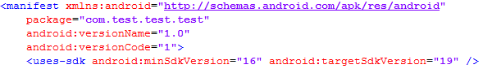

Рисунок 1 – Настройка требований.

Вторым этапом будет подпись.

Когда все уже готово, приложение для Android должно быть подписано сертификатом, благодаря которому можно идентифицировать автора приложения. Для создания релиз-версии нам надо произвести дополнительно ряд действий.

Во-первых, в Android Studio выберем в меню пункт Build -> Generate Signed APK. После этого нам откроется окно мастера, представленное на Рисунке 2.

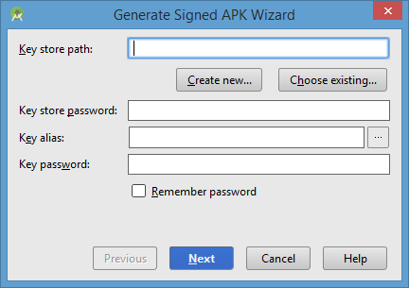

Рисунок 2 – GS APK Wizard.

Нажимаем на кнопку «Create new…». После этого нам откроется окно создания ключа: (Рисунок 3)

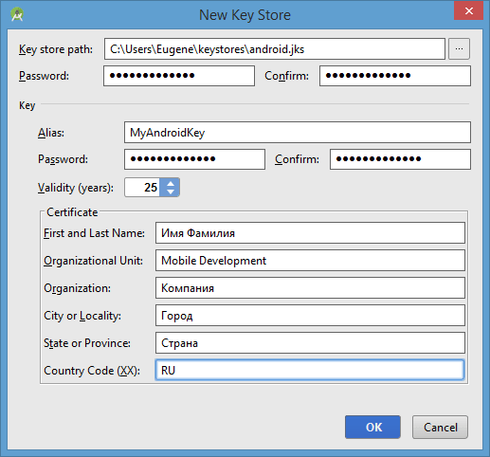

Рисунок 3 – New Key Store.

Заполняем всю информацию и в конце нажимаем кнопку «OK». После этого первое окошко автоматически обновится: (Рисунок 4)

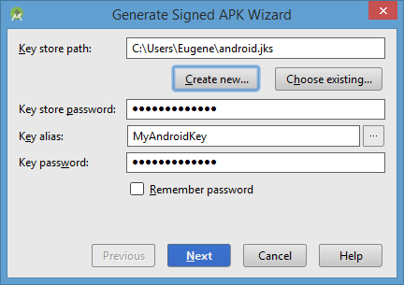

Рисунок 4 – Обновленный GS APK Wizard.

Далее нажимаем на кнопку Next. Финальное окно покажет нам путь к каталогу, где будет находиться подписанное приложение apk в release-версии. Нажмем на Finish. (Рисунок 5)

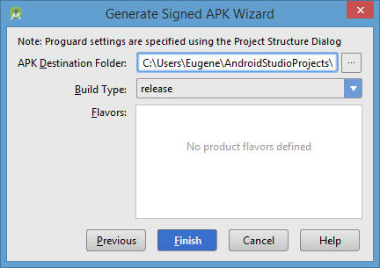

Рисунок 5 – Путь к каталогу с приложением.

Теперь у нас есть apk файл нашего приложения. Мы можем загрузить его в PlayMarket или на любое устройство(Планшет, телефон).